Как экономить воду

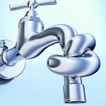
Сегодня мы поговорим о том как можно экономить воду.
В каждом деле - без воды - и ни туды и ни сюды!
Ни побриться, ни попить, ни помыться, ни поплыть,
Человеку без воды - и ни туды и ни сюды!
1937 Василий Лебедев-Кумач.
Действительно, вся наша жизнь связана с использованиемводы, вода нужна нам для умывания, стирки, уборки, приготовления пищи и т.д.
За последние 60 лет потребление воды увеличилось в три раза, а в течение следующих 20 лет увеличится еще на 40%. Рост потребления воды приводит к дефициту чистой питьевой воды. Питьевой воды не хватает, и с каждым годом повышается ее стоимость. Поэтому воду необходимо экономить!
Наша задача - сократить расход воды в домашнем хозяйстве без отказа от комфорта.
Как правило в повседневной жизни мы совершенно не обращаем внимание на то сколько воды вытекает из наших кранов, и мы расходуем ее в разы больше, чем нам необходимо. Сейчас, когда практически у всех стоят счетчики расхода воды и мы оплачиваем каждый использованный литр, особенно актуально научиться рационально использовать воду, изменив свои привычки.
Если у вас нет счетчиков воды, то обязательно их установите. Это сразу даст экономию примерно в два раза.
Экономя воду в быту, вы экономите свои деньги.
Если семья сэкономит хотя бы 20 процентов водопроводной воды , то за год такое количество воды может образовать озеро диаметром 200 и глубиной 2 метра!
Посмотрите как мы используем воду в быту. Данные диаграммы помогут найти резервы для экономии воды.

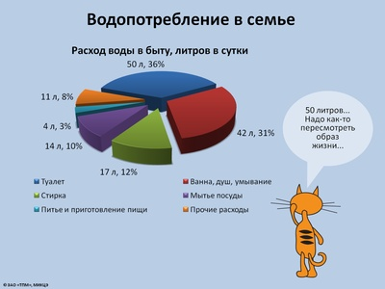

Как же можно экономить воду?
1.Наибольший расход воды в быту приходится на туалет. В настоящее время имеются экономичные сливные бачки, дающие экономию воды более чем в два раза. Установив комбинированный унитаз с двойным сливом, удастся сэкономить до 24000 литров воды в год.
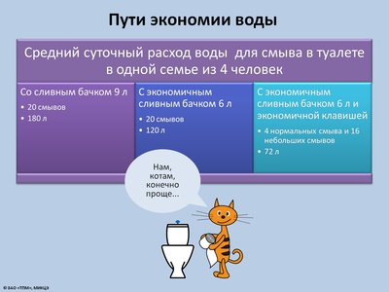
2.На ванну, душ и умывание приходится 31% потребляемой в быту воды.
Если в семье из 4 человек два раза в неделю заменить ванну душем, то в год будет экономиться до 46 м3 воды!
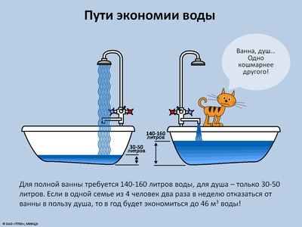
3.Убедитесь, что из кранов не течет вода (при выключенной везде воде индикатор движения на счетчике остается неподвижным).
Следите за состоянием сантехники в ванной комнате и на кухне и вовремя устраняйте неисправности. Ведь подтекающие смесители и сливной бачок могут увеличит ваши расходы на воду в несколько раз.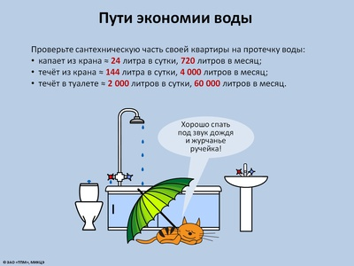
Утечки воды - это необоснованное расточительство. Если в туалете хоть немного подтекает бачок, вы теряете больше 200 л воды в сутки, а вместе с водой из крана утекают ваши деньги.
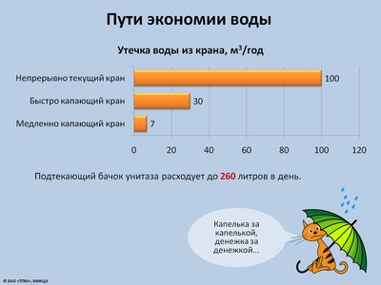
4.Стирать нужно при полной загрузке барабана.
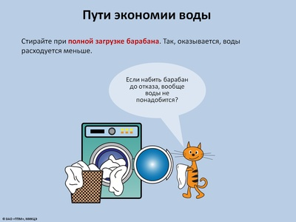
5.Используйте экономный режим в посудомоечной машине.
Использование посудомоечной машины позволяет сэкономить до 60% воды, по сравнению с мытьем посуды вручную под проточной водой.
При мытье посуды вручную целесообразнее использовать пробку для раковины, это поможет в 3 раза снизить расход воды, по сравнению с мытьем посуды под проточной водой.
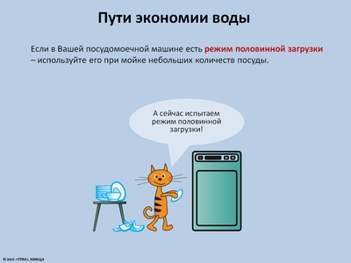
6.Используйте более экономные однорычажные и термостатные смесители.
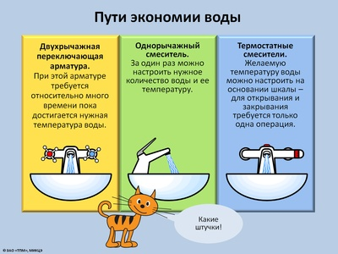
7.Используйте ограничители(он ввинчивается между выходом из арматуры и потоком воздуха, уменьшает выходящее количество воды в соответствии с потребностью) и аэрирующие насадки для кранов и душа.
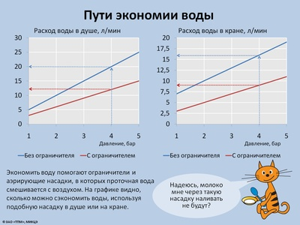
8.Старайтесь следовать следующим правилам.
Всегда выключайте воду, если вы ей в данный момент не пользуетесь!
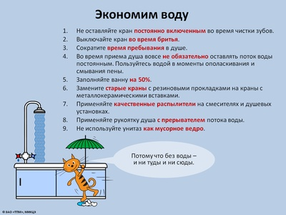
Халявный совет

Если слегка недозакрутить кран и оставить небольшую капающую струйку, можно бесплатно насобирать про запас столько воды сколько нужно, т.к. такая капель счетчиками не учитывается.
А теперь самое главное - приступить к практике.
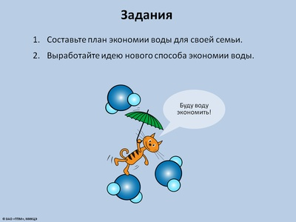
Применение этих советов позволит вам сэкономить не одну тысячу литров воды, а значит сохранит и ваши деньги.
Кроме того, вы внесете свой вклад в решение проблемы водных ресурсов и позаботитесь о состоянии окружающей среды, так как запасы пресной воды с каждым годом стремительно уменьшаются.
И не забывайте, экономить воду - это значит экономить ваши деньги!

Кто экономит питьевую воду, тот экономит также и энергию и создает меньше причин образования сточных вод, тем самым бережно относится к нашим водоемам.

